NORMAS GENERALES PARA LAS ACTIVIDADES

- Condiciones de entrega
  - Se dispone de 2 sesiones para realizar las actividades. Se entregarán en la fecha indicada. No se admitirán ejercicios entregados después de esa fecha.
  - La entrega de todas las actividades se hará a través de GitHub y Aules.
  - En GitHub, al repositorio LM subirás un directorio que deberá nombrarse con el nombre y primer apellido del alumno seguido de la frase “-actividades2-UT5”. El nombre y los apellidos deben ir separados por una mayúscula. En aules el enlace a ese repositorio.
- Condiciones de corrección
  - Las actividades se deben realizar con un editor (Visual Studio Code por ejemplo)
  - Se deben entregar los ficheros .html y .js que se generen.
  - Si se detecta copia en alguna actividad se suspenderá automáticamente la unidad de didáctica a todos los alumnos implicados.
  - Si se detecta copia de alguna página web de internet, automáticamente se suspenderá la actividad copiada.
- Calificación
  - Existen tres actividades. Todas tienen la misma puntuación.
  - Las actividades se puntuarán dentro del apartado de procedimientos que es un 15% de la nota de la unidad.

EL CÓDIGO DEBE SER LO MÁS COMPACTO POSIBLE

Ejercicio 1. Utilizando el xml de los libros aquí proporcionado realizar una distribución de tabla usando display. Cada librería es una tabla diferente. Cada libro aparece en una fila. El color de fondo de las celda cuyo libro sea más barato aparecerá con un color de fondo. El conjunto de las tablas estará centrado tanto vertical como horizontalmente.

Ejercicio 2. Realiza una página web que simule un lector de mensajes. Para ello deberás disponer de un fichero txt donde cada mensaje ocupará una línea (un salto de línea implicará un cambio de mensaje). Programa un intervalo que lea el fichero cada diez segundos. Cada vez que lea el fichero deben aparecer los mensajes en la pantalla (solo los nuevos… si algún mensaje viejo se modifica no aparecerán los cambios). Puedes incluir un receptor y un emisor dentro de ese fichero. Según sea uno u otro hacer un estilo u otro y alínealos uno hacia la derecha y otro hacia la izquierda.

Ejercicio 3. Usando las pseudoclases de CSS3 valid e invalid realiza el siguiente ejercicio:
- Crea una capa centrada tanto horizontal como verticalmente
- Ponle un borde de color azul claro con las esquinas redondeadas
- Ponle un color de fondo con un degradado
- Incorpora un campo email. El email solo puede ser del dominio iesdoctorbalmis.com
- Incorpora un campo contraseña. La contraseña validará solo si tiene 8 dígitos, no puede contener caracteres.
- Ponles un color de fondo gris si validan con una sombra de un tono gris más oscura sólo en el lateral derecho y en la parte inferior
- Ponles un color rojo claro si no validan y la sombra de un tono rojo más oscura en el lateral izquierdo y en la parte superior
- Incorpora un botón enviar

Ejercicio 4. Validar el siguiente formulario usando HTML5 y JavaScript siguiendo las siguiente restricciones. Vamos a suponer que el HTML no cambiará en un futuro.
- El Usuario debe comenzar por mayúsculas y debe finalizar en un número.
- La contraseña debe contener 8 caracteres, finalizar por una mayúscula y comenzar con un dígito.
- Comprueba que las dos contraseñas sean equivalentes
- El nombre debe comenzar por mayúsculas
- Los apellidos debe comenzar con mayúsculas
- La edad debe ser numérico
- El teléfono debe ser numérico, comenzar por 6, 7 o 9
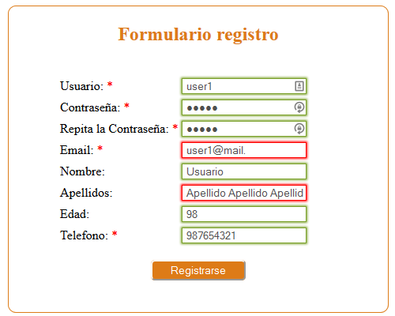

Añade una capa debajo del botón registrarse donde informes de los campos que no cumplen el formato indicando cómo debe ser ese formato. Usa la propiedad textContent.

